**ЛАБОРАТОРНА РОБОТА № 2**

**Мета роботи**: використовуючи спеціалізовані бібліотеки та мову програмування Python дослідити різні методи класифікації даних та навчитися їх порівнювати.

Github: [link](https://github.com/Ajoke32/AILabs)

**Завдання 1.** Класифікація за допомогою машин опорних векторів (SVM)

1. Випишіть у звіт всі 14 ознак з набору даних – їх назви та що вони позначають та вид (числові чи категоріальні).

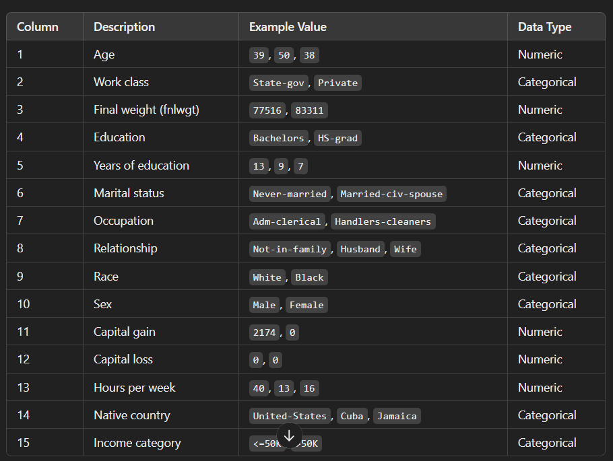

1. Обчисліть значення інших показників якості класифікації (акуратність, повнота, точність) та разом з F1 занесіть їх у звіт.

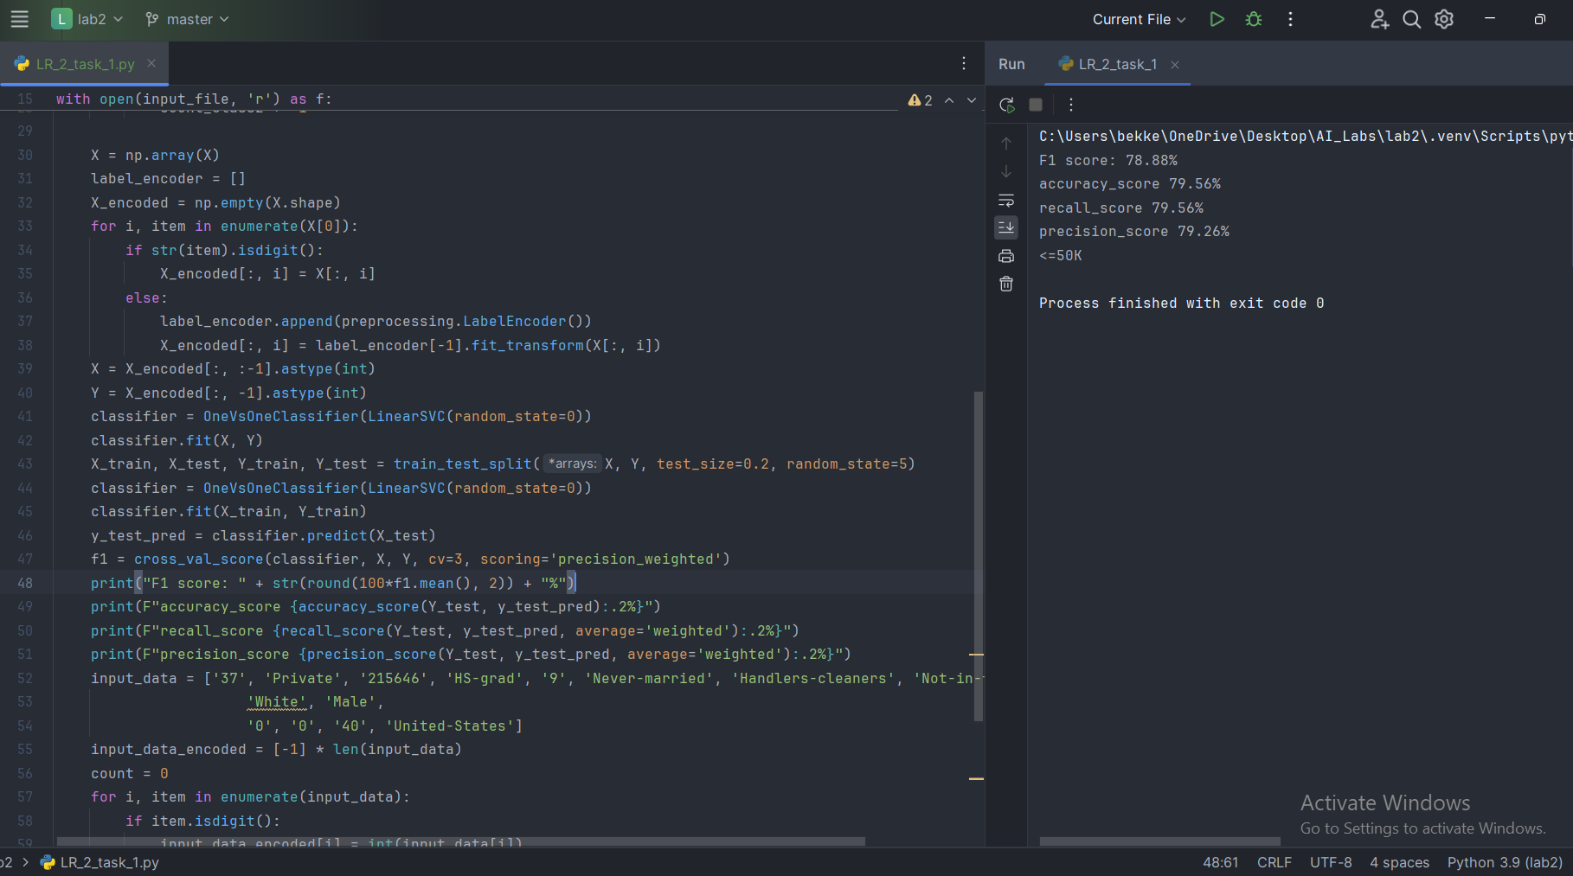

Рис 1. Розрахунки

1. Код програми занесіть у звіт.
2. import numpy as np  
   from sklearn import preprocessing  
   from sklearn.svm import LinearSVC  
   from sklearn.multiclass import OneVsOneClassifier  
   from sklearn.model_selection import train_test_split, cross_val_score  
   from sklearn.metrics import accuracy_score, recall_score, precision_score  
     
   input_file = 'income_data.txt'  
     
   X = []  
   Y = []  
   count_class1 = 0  
   count_class2 = 0  
   max_datapoints = 25_000  
   with open(input_file, 'r') as f:  
    for line in f.readlines():  
    if count_class1 >= max_datapoints and count_class2 >= max_datapoints:  
    break  
    if '?' in line:  
    continue  
    data = line[:-1].split(', ')  
    if data[-1] == '<=50K' and count_class1 < max_datapoints:  
    X.append(data)  
    count_class1 += 1  
     
    if data[-1] == '>50K' and count_class2 < max_datapoints:  
    X.append(data)  
    count_class2 += 1  
     
    X = np.array(X)  
    label_encoder = []  
    X_encoded = np.empty(X.shape)  
    for i, item in enumerate(X[0]):  
    if str(item).isdigit():  
    X_encoded[:, i] = X[:, i]  
    else:  
    label_encoder.append(preprocessing.LabelEncoder())  
    X_encoded[:, i] = label_encoder[-1].fit_transform(X[:, i])  
    X = X_encoded[:, :-1].astype(int)  
    Y = X_encoded[:, -1].astype(int)  
    classifier = OneVsOneClassifier(LinearSVC(random_state=0))  
    classifier.fit(X, Y)  
    X_train, X_test, Y_train, Y_test = train_test_split(X, Y, test_size=0.2, random_state=5)  
    classifier = OneVsOneClassifier(LinearSVC(random_state=0))  
    classifier.fit(X_train, Y_train)  
    y_test_pred = classifier.predict(X_test)  
    f1 = cross_val_score(classifier, X, Y, cv=3, scoring='precision_weighted')  
    print(print("F1 score: " + str(round(100*f1.mean(), 2)) + "%"))  
    print(F"accuracy_score {accuracy_score(Y_test, y_test_pred):.2%}")  
    print(F"recall_score {recall_score(Y_test, y_test_pred, average='weighted'):.2%}")  
    print(F"precision_score {precision_score(Y_test, y_test_pred, average='weighted'):.2%}")  
    input_data = ['37', 'Private', '215646', 'HS-grad', '9', 'Never-married', 'Handlers-cleaners', 'Not-in-family',  
    'White', 'Male',  
    '0', '0', '40', 'United-States']  
    input_data_encoded = [-1] * len(input_data)  
    count = 0  
    for i, item in enumerate(input_data):  
    if item.isdigit():  
    input_data_encoded[i] = int(input_data[i])  
    else:  
    input_data_encoded[i] = int(label_encoder[count].transform([input_data[i]])[0])  
    count += 1  
    input_data_encoded = np.array(input_data_encoded).reshape(1, 14)  
    predicted_class = classifier.predict(input_data_encoded)  
    print(label_encoder[-1].inverse_transform(predicted_class)[0])

Рис 1. Код програми

1. Зробіть висновок до якого класу належить тестова точка

**Тестова точка, відноситься до класу людей, у яких дохід менше або рівне 50К**

**Завдання 2.** Порівняння якості класифікаторів SVM з нелінійними ядрами